Teenage, consumo e Nova Iorque na década de 1950: uma interpretação histórica a partir de The Catcher in the rye

Andreya S. Seiffert
Mestranda do Programa de Pós-Graduação em História
da Universidade do Estado de Santa Catarina e bolsista CAPES

A Literatura é uma arte que emociona, toca, diverte e nos faz questionar o mundo e a nós mesmos. Ela também é, ainda que este não seja necessariamente seu objetivo e que possa fazer uso da ficção, testemunha de um tempo e espaço. Segundo o teórico Luiz Costa Lima (2006, p.225), “[a ficção] não pretende ser uma investigação do que foi, sem que, por isso, o mundo de fora deixe de tocá-la”. E o mundo toca de várias formas: através da história de vida do escritor, de suas experiências e também de suas leituras.
Por bastante tempo a História não travou debate com a Literatura. Recentemente, historiadores passaram a interrogar os discursos literários e utilizá-los como fonte para construir sua própria narrativa acerca do passado. Um dos fatores que contribuiu para esta mudança foi a chamada “virada linguística”, que dentre outras coisas, chamava a atenção para o fato da linguagem não ser um meio transparente e dela como constituidora da realidade.
Esse papel de não apenas retratar a realidade, mas também ajudar a formá-la pode ser percebido também em alguns livros. Para José Luis Jobim, a literatura pode tanto se apropriar de temas que estão no imaginário social quanto antecipar questões de um estado futuro.
Tal reflexão serve para o romance “The Catcher in the Rye” [no Brasil, “O Apanhador no Campo de Centeio”], do escritor norte-americano Jerome David Salinger (1919-2010), lançado em 1951. Nele, o protagonista-narrador Holden Caulfiled, de dezesseis anos, demonstra uma insatisfação que seria sentida mais fortemente na década seguinte à publicação do livro, através dos jovens hippies, contraculturalistas, que sacudiram o mundo em protestos e procura por modos de vida diferentes ao mainstream. Holden antecipa várias questões e vamos analisar alguns trechos seu relato para tentar entender as condições de emergência de uma juventude rebelde já presentes no livro. Antes disso, convém traçar um breve panorama do contexto histórico no qual o livro está inserido e o surgimento de uma nova categoria de adolescência, da qual Holden faz parte.

Os Estados Unidos no pós-guerra e o surgimento da teenage

Enquanto muitas cidades europeias tentavam se reconstruir após a Segunda Guerra Mundial (1939-1945), uma cidade americana se destacava pela sua opulência. Trata-se de Nova Iorque, que apenas poucos anos antes havia sofrido uma crise sem precedentes após a quebra da sua bolsa de valores, em 1929. A crise afetou todo o país, que viveu momentos dramáticos. A recuperação foi lenta, mas ao final da guerra os Estados Unidos se destacavam como uma grande potência mundial, juntamente com a União Soviética. A rivalidade entre os dois países ia além de uma disputa de mercados: era uma disputa ideológica.
Dessa forma, o consumo passou a ser positivado e ligado à ideia de liberdade, em oposição ao modo modo de vida comunista. Essa positivação não partia apenas do governo, mas também das próprias empresas através de suas publicidades, que obviamente tinham interesse na manutenção do sistema capitalista. É nesse momento que surge o marketing, uma importante ferramenta de auxílio ao consumo através de estratégias de vendas, pesquisas com os consumidores e segmentação do mercado. Esta demarcação possibilitou a criação de novos produtos e também de novos consumidores:

A “sociedade de consumidores” é um tipo de sociedade que (...) “interpela” seus membros (ou seja, dirige-se a eles, os saúda, apela a eles, questiona-os, mas também os interrompe e “irrompe sobre” eles) basicamente na condição de consumidores (BAUMAN, 2007, p.70).

Assim surgiu a teenage: uma adolescência filha das camadas médias urbanas e ligada ao consumo:

Em 1944, os americanos começaram a usar a palavra teenager para descrever a categoria de jovens com idade entre 14 e 18 anos. Desde o início, foi um termo de marketing usado por publicitários e fabricantes que refletia o poder de consumo recentemente visível dos adolescentes. O fato de que, pela primeira vez, os jovens se tornaram um público-alvo também significava que eles tinham se transformado num grupo etário específico com rituais, direitos e exigências próprios (SAVAGE, 2007, p.11).

Foram criados diversos produtos destinados aos teenagers que incluíam roupas, calçados e cosméticos, além de produtos culturais como livros, discos e filmes. Muitos espaços também passaram a ser frequentados e relacionados a esses novos consumidores, como lanchonetes e danceterias. O próprio termo teenage passou a ser usado como uma maneira de destacar essa categoria de adolescência das outras fases da vida e também de outras juventudes, simultâneas ou passadas.

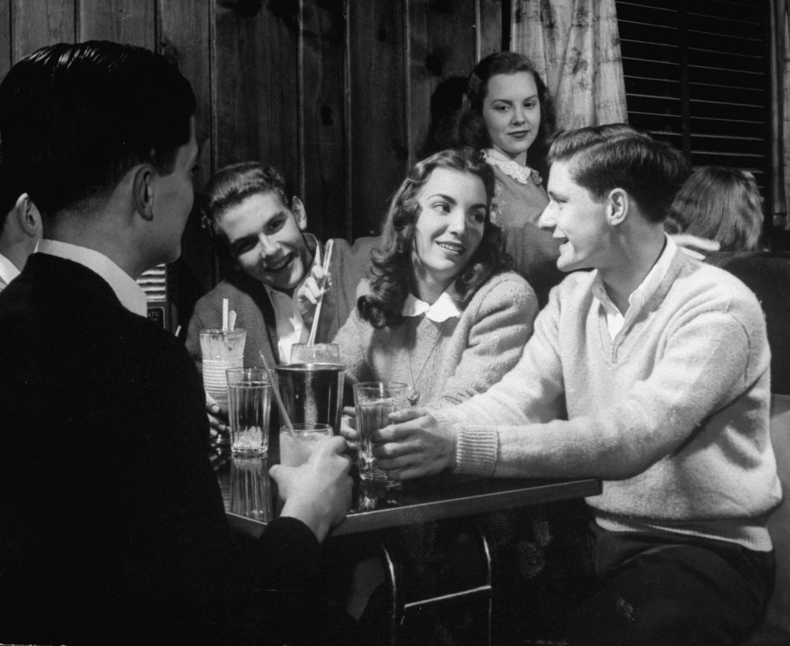
Imagem 01: teenagers fotografados por Nina Leen, em 1944
Fonte: arquivo da revista Life

Nem sempre a família ou a escola sabiam como lidar com esses teenagers, já que os pais, professores e diretores não haviam experimentado esta fase da vida. Roupas, comportamentos e até a linguagem viraram motivo de conflitos. É então que começa a ser moldada a ideia da adolescência como uma fase “naturalmente” difícil. Esses teens, no entanto, não questionavam o próprio sistema de vida em que estavam inseridos. Após as high schools, os garotos ingressavam nas colleges para conseguir um bom emprego, enquanto a maioria das garotas acabavam virando donas-de-casa após o casamento.
É claro que nem todos os teenagers concordavam e aceitavam a sociedade de consumo e sua lógica. Entre os descontentes, talvez o primeiro que tenha chamado atenção de forma contundente seja Holden Caulfield.

O não-conformismo de Holden

“O Apanhador no Campo de Centeio” é um relato escrito em primeira pessoa por Holden, um adolescente que resolve fugir do colégio interno e vagar por Nova Iorque antes do feriado de Natal.
Holden sabe que não voltará para o colégio depois do Natal, pois foi expulso por causa de seu baixo desempenho. Os pais de Holden seriam comunicados na segunda-feira, e na quarta todos os alunos iriam para casa. Holden decide fugir no sábado à noite e ficar num hotel em Nova Iorque até o dia de voltar para casa.
A escolha de Salinger em ambientar o romance na “big apple” é bastante significativa. A importância da cidade foi crescendo ao longo do século XX, e para muitos autores Nova Iorque tornou-se uma nova capital mundial, ocupando o posto que anteriormente pertencera a Paris. A cidade transformou-se numa nova difusora de normatividades mas também de antinormatividades. Assim, ao mesmo tempo que a teenage fortaleceu-se em Nova Iorque e em outras grandes cidades americanas e depois espalhou-se pelo mundo, a rebeldia de Holden que inspiraria outros teenagers também está ambientada em Nova Iorque.
Holden, assim como Salinger, é nova-iorquino. Os dois cresceram em áreas nobres de Manhattan. Para evitar cruzar com algum conhecido, Holden se hospeda em um hotel longe do apartamento de seus pais.
Na metrópole, o teenager transgride várias normas. Ele fuma, bebe e chega a contratar uma prostituta – com quem acaba apenas conversando. Através do “fluxo de consciência”, técnica literária empregada por Salinger, podemos ler os pensamentos de Holden. Depois de ver um filme de guerra, ele fica pensando sobre o conflito, e então confessa:

Acho que não ia aguentar se tivesse que ir para a guerra. No duro que não agüentava. Não seria tão ruim se pegassem logo a gente e matassem ou coisa parecida, mas a gente tem que ficar um tempão na droga do exército. Esse é que é o problema.Meu irmão D.B. ficou no exército quatro anos. (...) Uma vez ele disse a mim e ao Allie que, se tivesse de atirar em alguém, não ia saber para que lado apontar. Disse que o exército estava praticamente tão cheio de filhos da puta quanto os nazistas. (...) De qualquer maneira, até que achei bom eles terem inventado a bomba atômica. Se houver outra guerra, vou me sentar bem em cima da droga da bomba. E vou me apresentar como voluntário para fazer isso, juro por Deus que vou (SALINGER, 2012, p. 137-138).

Holden não tem ilusões patrióticas nem encarna o ideal tão caro aos Estados Unidos de “destino manifesto”. O adolescente enxerga as falhas do seu país e é bastante pessimista em relação ao futuro. A menção à bomba atômica vai ao encontro das preocupações dos jovens contraculturalistas com uma possível aniquilação humana, já que Estados Unidos e União Soviética travavam uma corrida armamentista e os dois países possuíam bombas atômicas. Outro ponto em comum é que Holden se declara “pacifista”, em sintonia com o ideal que irá ganhar força nas décadas seguintes “faça amor, não faça guerra”.
O irmão mais velho que o teenager menciona no trecho acima, D.B., era escritor, mas segundo Holden, decidiu ir se “prostituir” em Hollywood, trabalhando como roteirista em alguma grande indústria cinematográfica norte-americana. O desprezo de Holden pelo cinema hollywoodiano também será compartilhado pelos jovens rebeldes dos anos 60, principalmente por causa dos valores veiculados nos filmes que reforçavam a sociedade de consumo e pela exploração financeira da arte.
Diferente de outros teens do seu tempo, Holden sente que não se encaixa no que é esperado dele. Ele tenta explicar como se sente para Sally, uma garota com quem ele já saiu algumas vezes e que ele encontra em Nova Iorque no domingo:

- Você devia ir a um desses colégios de rapazes, só pra ver. Experimenta só – falei. – Estão entupidos de cretinos, e você só faz estudar bastante para poder um dia comprar uma droga dum cadilaque, e você é obrigado a fingir que fica chateado se o time de futebol perder, e só faz falar de garotas e bebida e sexo o dia inteiro, e todo mundo forma uns grupinhos nojentos. Os caras do time de basquete formam um grupinho, os camaradas que jogam bridge formam um grupinho. Até os que são sócios da porcaria do Clube do Livro formam um grupinho. Se você tenta bater um papo inteligente...
- Escuta aqui – ela disse. – Muitos rapazes encontram mais do que isso no colégio.
- Concordo! Concordo, alguns deles encontram mesmo. Mas eu só encontro isso. Compreendeu? Esse é que é o caso. É exatamente o meu problema. Não encontro praticamente nada em nada. Estou mal de vida. Estou péssimo (SALINGER, 1999, p. 129).

Sally não entende a angústia de Holden, pois para ela não há nada de errado com esse mundo ao qual os dois pertencem. Também por isso que quando Holden propõe a ela que os dois fujam e vão morar em algum lugar afastado ela acha a ideia toda maluca. Holden quer se afastar de Nova Iorque e de tudo o que a metrópole representa. Esse estilo de vida lhe causa repulsa, mas o adolescente está muito inserido nele e não consegue formular exatamente contra quê ou quem ele se posiciona:

- Bom, eu odeio a escola. Poxa, como detesto o troço – falei. – E não é só isso. É tudo. Detesto viver em Nova York e tudo. Táxis, ônibus da Avenida Madison, com os motoristas gritando sempre para a gente sair pela porta de trás, e ser apresentado a uns cretinos que chamam os Lunts de anjos, e subir e descer em elevadores quando a gente só quer sair, e os sujeitos ajustando as roupas da gente nas lojas, e as pessoas sempre...
- Não grita, por favor – Sally falou. O que era muito engraçado, porque eu nem estava gritando.
- Os carros, por exemplo – eu disse. E falei numa voz muito calma. – A maioria das pessoas são todas malucas por carros. Ficam preocupadas com um arrannhãozinho neles, e estão sempre falando de quantos quilômetros fazem com um litro de gasolina e, mal acabam de comprar um carro novo, já estão pensando em trocar por outro mais novo ainda. Eu não gosto nem de carros velhos. Quer dizer, nem me interesso por eles. Eu preferia ter uma droga dum cavalo. Pelo menos o cavalo é humano, poxa (SALINGER, 2012, p. 129).

Holden antecipa o desprezo de jovens contraculturalistas da década de 1960 contra as instituições, ao declarar que odeia a escola. Ele também chama a atenção para a rápida obsolescência dos carros e o consumo desenfreado e se opõe a isso, mas ele silencia quanto ao sistema capitalista. Holden apenas sente que há algo de errado, mas seu relato é apolítico:

Salinger creates a fictional landscape in which there is no ideological left. Alienation exists, but it is not a political and economic problem (…). None of the characters in Catcher suggests any act aimed at transforming America’s political economy. Sure, people are alienated from their work in Catcher – crabby taxi drivers, corrupt bellhops, martini-drinking lawyers like Holden’s dad, and even his brother D.B. But this alienation is presented as an individual and psychological problem (HALE, 2011, p.30).

Salinger criou uma paisagem ficcional na qual não existe esquerda ideológica. Alienação existe, mas ela não é um problema político e econômico (...). Nenhum dos personagens no Apanhador sugere algum ato voltado a transformar a economia política americana. Claro, pessoas são alienadas em seus trabalhos no Apanhador– taxistas ranzinzas, carregadores corruptos, advogados bebedores de Martini, como o pai de Holden, e até seu irmão D.B. Mas essa alienação é apresentada como um problema psicológico e individual (tradução nossa).

Mesmo não tendo engajamento político, pelo período em que estava inserido – conservador, paranóico e início da Guerra Fria – o livro sofreu diversas censuras por pais e diretores que encontravam elementos “subversivos” na obra ou que não a consideravam própria para os teenagers por conter palavrões, consumo de álcool e cigarros e menções a sexo. Além disso, a rebeldia de Holden poderia levar outros adolescentes a se rebelarem também. E isso de fato ocorreria nos anos seguintes:

Em meados da década de 1950, houve a emergência espontânea de um movimento da juventude, que se sentia alienada da sociedade materialista de seus pais. Rebelados contra o rígido conformismo que impregnava a sociedade americana desde a guerra, muitos jovens da década de 1950 procuravam uma voz coletiva por meio da qual pudessem expressar sua desilusão e frustração com o mundo ao redor. Eles procuravam uma validação do seu crescente descontentamento, que iria aumentar de modo contínuo e acabaria transformando a sociedade, a ponto de deixá-la irreconhecível. Muitos encontraram essa validação no Apanhador no Campo de Centeio. Anos após a publicação do Apanhador, os jovens dos Estados Unidos de repente se apropriaram do personagem Holden Caulfield como porta-voz da sua geração (SLAWENSKI, 2011, p.284).

Holden não foi apenas modelo de um adolescente rebelde como ele próprio inspirou outros teenagers insatisfeitos. Diferentemente de Holden, solitário em suas angústias, estes jovens, também filhos das camadas médias urbanas, iriam se unir contra a guerra no Vietnã, em grandes festivais como o Woodstock e na procura de modos diferentes à sociedade de consumidores em que estavam inseridos, como o movimento hippie.
A Literatura, portanto, deve ser vista como uma importante fonte de pesquisa para historiadores que desejam compreender as produções de sentido de uma época. Em sua antecipação da rebeldia juvenil, a obra de Salinger traz vários elementos para pensar os motivos que levaram tantos garotos e garotas a questionarem o status quo da sociedade norte-americana num período em que ela era apresentada – interna e externamente – como o melhor lugar para se viver. Holden, no entanto, mostrou através de seu relato sincero que, para algumas pessoas, não bastava ter um Cadillac para ser feliz.

Referências:

BAUMAN, Zygmunt. Vida para consumo: a transformação das pessoas em mercadoria. Rio de Janeiro: Zahar, 2007.

HALE, Grace Elizabeth. A nation of outsiders: how the middle class fell in love with rebellion in postwar America. New York: Oxford University Press, 2011.

JOBIM, José Luís. Antecipação do futuro ou apropriação do presente? Cândido: jornal da biblioteca pública do Paraná, Curitiba, p.28-30. Ago., 2013. Disponível em:
< http://www.candido.bpp.pr.gov.br/modules/conteudo/conteudo.php?conteudo=438 >. Acesso em 12 ago. 2013.

LIMA, Luiz Costa. História. Ficção. Literatura. São Paulo: Companhia das Letras, 2006.

SALINGER, J.D. O Apanhador no Campo de Centeio. Tradução de Álvaro Alencar, Antônio Rocha e Jório Dauster. 18a ed. Rio de Janeiro: Editora do Autor, 2012.

SAVAGE, Jon. A criação da juventude: Como o conceito de teenage revolucionou o século XX. Rio de Janeiro: Rocco, 2009.

SLAWENSKI, Kenneth. Salinger: uma vida. São Paulo: Leya, 2011.

